第一节 共价键（第一课时）学案
【学习目标】
1、通过自主预习和课堂探究，学会从电子云重叠的角度分析共价键的成因，理解σ键和π键的性质及特征，学会判断常见共价分子中的σ键和π键。
2、通过阅读资料、小组合作学习和制作原子轨道模型，培养观察能力、动手能力、提取信息能力及分析问题的能力。
【学习重点】σ键和π键的特征和性质
【学习难点】σ键、π键的特征和电子云重叠
【学习过程】
活动一 温故知新 深入了解共价键
时间 | 活动形式 | 活动过程与结果
3min  3min  2min | 【问题1】  【总结】  【问题2】  【问题3】  【总结】 | 结合教材28页，讨论在形成氢气分子的过程中，当两个氢原子相互靠拢时，从电子云的角度分析成键后两原子核间会出现什么结果？  共价键的本质：  结合学案后资料思考，原子间要形成尽可能稳定的共价键，与电子云的重叠程度有关系吗？是什么关系？  结合学案后资料和H、Cl原子电子式，思考为什么不形成H₃、Cl₃、H₂Cl这样的分子呢？  价键理论：  共价键的特征：
活动二 模型探究 掌握共价键的类型
时间 | 活动形式 | 活动过程与结果
7min  5min  5min  3min  5min  5min  2min | 【小组活动】  【结论】  【小组展示】  【归纳总结】  【科学探究】  【自主学习】  【归纳总结】  【小结】  【课堂练习】  【学生活动】 | （1）利用自制的原子轨道模型自主探究s能级原子轨道、p能级原子轨道可以以哪些方式重叠，思考并提出各种假设和想法。  （2）利用学案后资料对各种重叠方案进行分析，质疑和探讨，找出重叠程度最  大的方案。  原子轨道重叠程度最大的方案：  以H₂、HCl、Cl₂为例，结合原子核外电子排布图和教材29页，用自制原子轨道展示这三种分子中共价键的形成，归纳σ键的特征和类型。  σ键的特征：  σ键的类型：  若原子轨道上有多个未成键的电子，怎么形成共价键达到稳定状态？已知氮分子的共价键是三键，这三个共价键都是σ键吗？你能通过原子轨道模型来描述出其中共价键的形成吗？  阅读教材29页，了解π键的特征。  π键的特征：  σ键和π键的特征和性质。  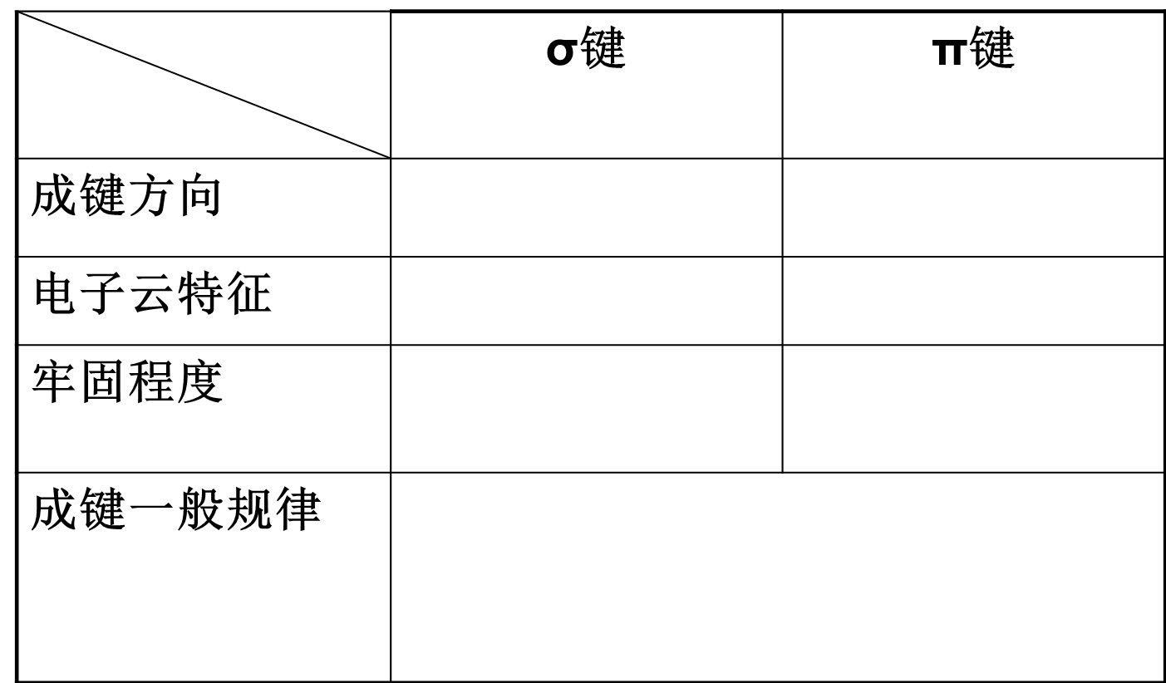  1、乙烷、乙烯、乙炔分子中的共价键分别由几个σ键和几个π键组成？  2、教材30页科学探究2  你在本堂课中有哪些收获？

【补充资料】
现代价键理论
1．共价键的形成及其本质
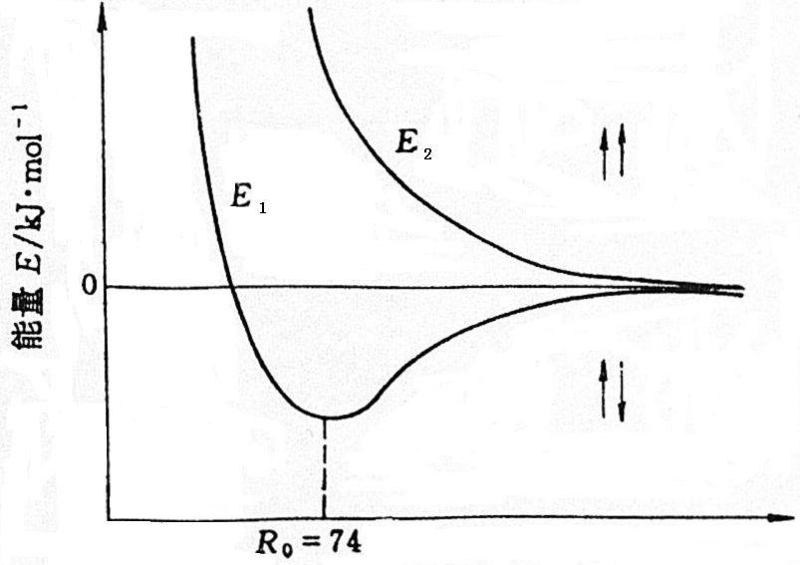
核间距R/pm
E₁：基态的能量曲线 E₂：排斥态的能量曲线
图1.1氢分子形成过程中能量与核间距的关系示意图
海特勒和伦敦研究了两个氢原子结合成为氢分子时所形成共价键的本质。他们将两个氢原子相互作用时的能量（E）当作两个氢原子核间距（R）的函数进行计算，得到了如图1.1所示的两条曲线。
当1s电子运动状态完全相同（即自旋方向相同）的两个氢原子相距很远时，它们之间基本上不存在相互作用力。但当它们互相趋近时，逐渐产生了排斥作用，能量曲线E₂随核间距减小而急剧上升（图9.1），系统能量始终高于两个氢原子单独存在时的能量，故不能形成稳定的分子。这种状态称为氢分子的排斥态（exclusion state）。
如果两个氢原子的1s电子运动状态不同（即自旋方向相反），当它们相互趋近时，两原子产生了吸引作用，整个系统的能量降低（图9.1E₁曲线）。当两个氢原子的核间距为74pm时，系统能量达到最低，表明两个氢原子在此平衡距离R₀处成键，形成了稳定的氢分子。这种状态称为氢分子的基态（ground state）。如果两个氢原子继续接近，则原子间的排斥力将迅速增加，能量曲线E₁急剧上升，排斥作用又将氢原子推回平衡位置。因此氢分子中的两个氢原子在平衡距离R₀附近振动。R₀即为氢分子单键的键长。氢分子在平衡距离R₀时与两个氢原子相比能量降低的数值近似等于氢分子的键能436 kJ·mol^{－1}。因此，两个1s电子之所以能配对成键形成稳定的氢分子，其关键在于两个氢原子参与配对的1s电子的自旋方向相反。
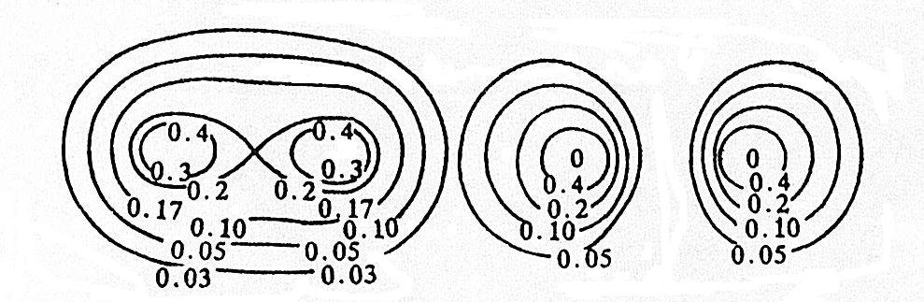
(1) (2)
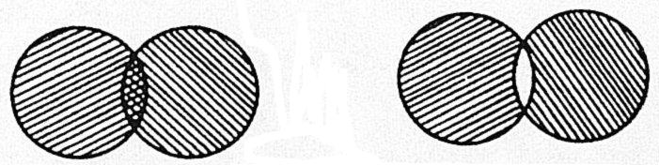
(1) 基态 (2) 激发态
图1.2 氢分子的两种状态的⎢ψ⎢²和原子轨道重叠示意图
由量子力学的原理可以知道，当1s电子自旋方向相反的两个氢原子相互靠近时，随着核间距R的减小，两个1s原子轨道发生重叠，按照波的叠加原理可以发生同相位重叠（即同号重叠），使两核间形成了一个电子概率密度增大的区域，从而削弱了两核间的正电排斥力，系统能量降低，达到稳定状态——基态。实验测知氢分子中的核间距为74pm，而氢原子的玻尔半径为53pm，可见氢分子中两个氢原子的1s轨道必然发生了重叠。若1s电子自旋方向相同的两个氢原子相互靠近时，两个1s原子轨道发生不同相位重叠（即异号重叠），使两核间电子概率密度减少，增大了两核间的排斥力，系统能量升高，即为不稳定状态——排斥态（图1.2）。
2．现代价健理论的基本要点
把量子力学处理氢分子体系的上述结果推广到其他分子体系，就发展成为量子化学中最近似的方法之一——现代价健理论（valence bond theory， 简称VB法，或称电子配对法）。其基本要点为：
⑴ 两原子接近时，自旋方向相反的未成对的价电子可以配对，形成共价键。
若A、B两个原子各有一个自旋方向相反的未成对价电子，可以互相配对形成稳定的共价单键（A-B）。氦原子无未成对价电子，故不可能形成He₂分子。
若A、B两个原子各有二个或三个自旋方向相反的未成对价电子，则可以形成双键（A=B）或叁键（A≡B）。如氮原子有三个未成对价电子，若与另一个氮原子的三个未成对价电子自旋方向相反，则可以配对形成叁键（N≡N）。共用电子对数目在二个以上的共价键称为多重键（multiple bond）。
若A原子有二个未成对价电子，B原子有一个，则A原子可以与二个B原子结合形成AB₂分子，例如H₂O分子。
⑵ 成键原子的原子轨道相互重叠得越多，形成的共价键越稳定。因此共价键应尽可能地沿着原子轨道最大重叠的方向形成，此谓原子轨道最大重叠原理。
上述要点表明共价键的本质也是属于电性的。
3．共价键的特征
共价键的二个特征——饱和性和方向性，是现代价键理论二个基本要点的自然结论。
⑴ 共价键的饱和性
原子在形成共价分子时所形成的共价键数目，取决于它所具有的未成对电子的数目。因此，一个原子有几个未成对电子（包括激发后形成的未成对电子），便可与几个自旋方向相反的未成对电子配对成键。此为共价键的饱和性。
两个氢原子通过自旋方向相反的1s电子配对形成H-H单键结合成H₂分子后，就不能再与第三个H原子的未成对电子配对了。氮原子有三个未成对电子，可与三个氢原子的自旋方向相反的未成对电子配对形成三个共价单键，结合成NH₃。
⑵ 共价键的方向性
根据原子轨道最大重叠原理，在形成共价键时，原子间总是尽可能沿着原子轨道最大重叠的方向成键。轨道重叠越多，电子在两核间的概率密度越大，形成的共价键就越稳定。除s轨道呈球形对称外，p、d、f轨道在空间都有一定的伸展方向。在成键时为了达到原子轨道的最大程度重叠，形成的共价键必然会有一定的方向性。
例如氢与氯结合形成HCl分子时，氢原子的1s电子与氯原子的一个未成对电子（设处于3p_{x}轨道上）配对成键时有三种重叠方式。只有H原子的1s原子轨道沿着x轴的方向向Cl原子的3p_{x}轨道接近，才能达到最大的重叠，形成稳定的共价键（图1.3(1)）。
图1.3(2)所示的s原子轨道接近p_{x}轨道的方式中，原子轨道同号重叠与异号重叠部分相等，正好相互抵消，这种重叠为无效重叠。故氢与氯在这个方向上不能结合。
图1.3(3)所示的接近方向中，二原子轨道同号部分重叠较(1)为少，结合较不稳定，氢原子有移向x轴的倾向。
(1) (2) (3)
图1.3 s和p_{x}轨道的重叠示意图

共价键的方向性决定了共价分子具有一定的空间构型。

